II Всероссийский марафон «Мир вокруг нас. Птицы»
Ответы
7-8 класс

Ответ должен быть представлен строго в виде ОДНОГО СЛОВА без кавычек, точек, орфографических ошибок в единственном числе и именительном падеже. Неверно записанные ответы не учитываются.
№ | Вопросы
1. | Лишь утро в саду настаёт,  Ещё не проснувшись, я слышу:  Hа ветке, то громче, то тише,  Без удержу … поёт.  Kупается в алом рассвете,  Прищёлкивает язычком,  Kак будто бы лучшим на свете  Позавтракал он  Червячком!  (Белозёров Тимофей)  Что это за птица? | 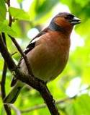 | Зяблик
2. | Не боясь ни бурь, ни гроз  Кружит в небе ….  А когда кружить устанет,  На волне качаться станет.  (В. Степанов)  Назовите эту птицу. | 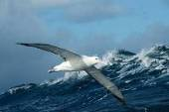 | Альбатрос
3. | … – северная птица,  На камнях она гнездится,  Щиплет теплый пух из грудки,  Чтоб согреть гнездо малютке.  (В. Степанов)  Назовите эту птицу. | 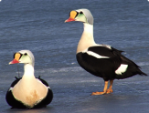 | Гага
4. | В тени приречного куста  Увижу птицу – красота!  Подарок сказочной природы –  Зовут ту птицу – ….  Немного больше воробья,  Гнездится в травке у ручья:  «Чри-чри-чри-чирит! –  Забавно так она свистит.  (Ирина Киселева)  Назовите эту птицу. | 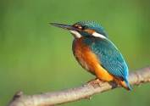 | Зимородок
5. | Благодаря своей природной красоте и впечатляющим брачным танцам эти птицы оставили заметный след в культуре многих народов в различные исторические эпохи. На Руси танцующих птиц изображали на многих предметах — браслетах, колтах и т. п. Бытовало поверье, что счастье и удача выпадут тому, кто первым весной увидит танцы этих птиц. Назовите эту птицу. | 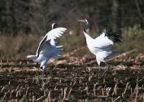 | Журавль
6. | Это самые известные из всех морских пернатых. Распространены они во всем мире от Арктики до Антарктики. Это типичные береговые птицы, хотя их стаи нередко сопровождают рыболовецкие суда в открытом море. Излюбленные их лакомства — рыба, рачки и всевозможные беспозвоночные. Назовите эту птицу. | 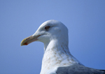 | Чайка
7. | Петь эти птицы начинают через 3-5 дней после прилета, когда покроются листвой деревья и кустарники. Слыша пение это птицы, всегда приходится изумляться разнообразию, полноте и силе звуков. И кажется чудом, что такая маленькая и невзрачная птичка так прекрасно поет. Назовите эту птицу. | 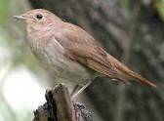 | Соловей
8. | Эти птицы питаются, главным образом, семенами хвойных деревьев. Для вытаскивания семян из шишек им служит перекрещенный сильный клюв. При этом они или прицепляются к висящей шишке вниз головой, или кладут ее на ветвь и придерживают лапами. В таком положении птица за считанные секунды извлекает из шишки семена. Назовите эту птицу. | 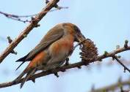 | Клёст
9. | Такие большие размеры клюва позволяют этой птице без проблем дотягиваться до долгожданных плодов, висящих на соседних ветках. Еще одной особенностью клюва являются зазубрины по его краям, помогающие птице удерживать и вскрывать плоды. Назовите эту птицу. | 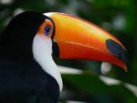 | Тукан
10. | Ее легко узнать по длинным острым крыльям и длинному раздвоенному хвосту. Это птица воздуха. Она редко и неохотно опускается на землю, а для отдыха садится на тонкие ветки или провода. Даже воду пьет и купается она на лету, проносясь над водой и зачерпывая ее клювом. Назовите эту птицу. | 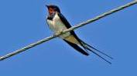 | Ласточка
11. | Перья на хвосте у этой птицы прочные, ими можно упираться в выступы коры. Клюв длинный крепкий и острый. Ударяет им птица там, где услышит, что под корой сидит гусеница. Любит расклёвывать еловые и сосновые шишки. Назовите эту птицу. | 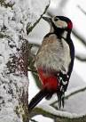 | Дятел
12. | Прилет этих птиц означает, что весна одержала победу и теперь гонит с полей и лугов последний снег. Они великолепные подражатели: услышат скрип двери и этот далеко не музыкальный звук могут вставить в свою песенку. Некоторые успешно подражают кваканью лягушек, лаю собак, кудахтанью кур. Назовите эту птицу. | 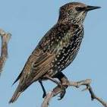 | Скворец
13. | Эти птицы с древних времен глубоко почитаемы в народе. Они упоминаются в литературных источниках, изображаются на предметах искусства. Их образ символизирует веру, солнце, свободу, изобилие, жизнь. В легендах и мифах аисты выступают в образе богов, героев. Назовите эту птицу. | 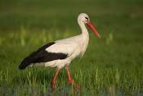 | Аист
14. | Это крупная водоплавающая птица с белым или бледно-розовым оперением. Несмотря на своё тяжёлое и довольно крупное туловище, птица превосходно летает, плавает, зато совсем не умеет нырять. Назовите эту птицу. | 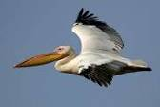 | Пеликан
15. | Это редкий вид уток. Охота на них запрещена, они занесены в Красную книгу. Окраска оперения этих птиц поражает своей красотой и яркостью. Эти птицы считаются символом брака и супружеской верности, так как они летают парами и образуют "семью" один раз в жизни. Назовите эту птицу. | 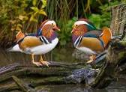 | Мандаринка
16. | У этих птиц есть немало достоинств. И люди знают о них. Но радуются, увидев прилетевшую птицу, по другой причине. Этих птиц считают вестниками весны. Еще во многих местах лежит снег, еще нередки ночные заморозки, но они все-таки прилетели. Не много птиц отважится появиться в это время. Назовите эту птицу. | 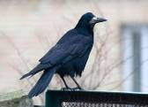 | Грач
17. | Это очень маленькая певчая птичка из рода щеглов. Длина ее тела около 12 см, весит 12–14 г. Оперение желтовато-зелёное с тёмными пестринами. Как домашний питомец, эта птица считается самой популярной после канарейки, благодаря своей неприхотливости, дружелюбности и звонким мелодичным трелям. В неволе птица быстро привыкает к человеку. Назовите эту птицу. | 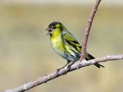 | Чиж
18. | Это крупная, очень красивая птица с задорным пушистым хохолком на голове и черным пятнышком на горле. Её нежнейшее оперение имеет дымчато-розовую окраску, а темный хвостик заканчивается широкой желтой полоской. Названа она так потому, что ее имя на старорусском языке означает "громко кричать, свистеть". Песня птицы - нежная журчащая трель «сви-ри-ри-ри-ри», похожая на звучание свирели. Назовите эту птицу. | 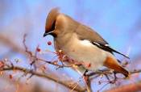 | Свиристель
19. | Это одна из самых нарядных птиц леса. Черная бархатная головка, отливающая сине-зеленым блеском, бока и брюшко - белые, спинка - оливково-зеленая с пурпурным отблеском. На затылке - привлекающий к себе внимание характерный хохолок. Клюв у этих птиц довольно короткий, крылья тупые и широкие. Назовите эту птицу. | 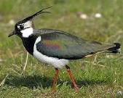 | Чибис
20. | Ежегодно с 1996 г. Союз охраны птиц России выбирает птицу года: пернатую, которая наиболее нуждается в помощи человека и распространена на территории страны. Какая птица выбрана птицей 2015 года в России? | 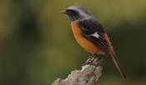 | Горихвостка
21. | Эта птица в славянской мифологии олицетворяет злую, предсказательную силу. Предки считали ее дурным знамением. Считалось, что там, где кружит стая этих птиц, умирает человек. Есть и другая сторона у этих птиц. Так как они живут от 100 до 300 лет, их считают вещими птицами и даже мудрыми. Назовите эту птицу. | 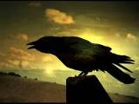 | Ворон
22. | Неяркое, серовато-бурое оперение этой птицы прекрасно маскирует ее на фоне коры деревьев. У птицы большие глаза и короткий клюв. Свое название птица получила потому, что издревле существовала легенда, что она прилетает ночью к стаду и выдаивает у коз и коров молоко. Но интерес птицы не в молоке животных, а в насекомых, которые стаями кружат над ними — ими она и питается. Уничтожая большое количество вредных насекомых, птица приносит большую пользу лесному и сельскому хозяйству. Назовите эту птицу. | 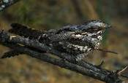 | Козодой
23. | Это небольшая птица, длина ее тела около 25 см. Оперение у самцов золотисто-жёлтое с чёрным, у самок и молодых особей — зеленоватое с пятнами на груди. От клюва к глазу идёт чёрная полоса, называемая «уздечкой». Клюв бурый или красновато-коричневый, достаточно длинный и сильный. Глаза красного цвета. Назовите эту птицу. | 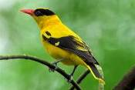 | Иволга
24. | Длина этой птицы до 25-30 см. Окрашена она полностью в черный цвет с металлическим блеском, задняя часть шеи, затылок и голова по бокам - пепельно-серые. Глаза светлые, голубые или серые. Ноги и клюв черные. Всеядны, едят насекомых, червей, семена некоторых растений. Легко приручаются. Назовите эту птицу. | 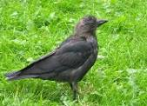 | Галка
25. | Переставьте буквы так, чтобы получилось слов (название птицы). Использовать нужно все предложенные буквы. | позельпон | Поползень
26. | Переставьте буквы так, чтобы получилось слов (название птицы). Использовать нужно все предложенные буквы. | кизмодоро | Зимородок
27. | Переставьте буквы так, чтобы получилось слов (название птицы). Использовать нужно все предложенные буквы. | зверолака | Лазоревка
28. | Разгадайте ребус |  | Пустельга

